Jíme zdravě – cuketa

V tomto pracovním listě si děti ověří, co si zapamatovaly z videa o cuketě. Zkusí vymyslet svůj vlastní recept, který můžou následně i společně uvařit. Pracovní list je vhodný pro 4.–5. ročník. Pro vyhledávání informací budou žáci potřebovat vhodné digitální zařízení a připojení na internet.
Cuketa

__________________________________________________

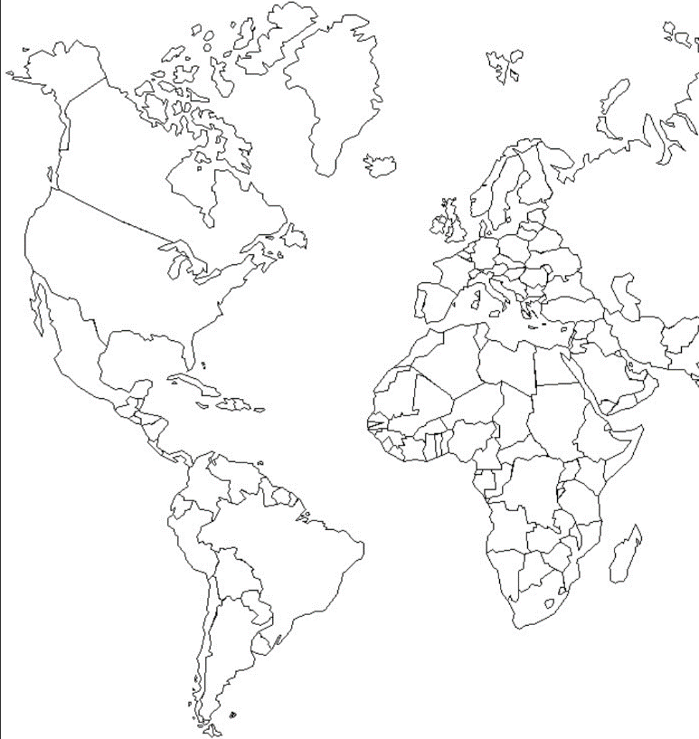
- Ve videu jste se dozvěděli, odkud pochází cuketa neboli tykev obecná. Vyznačte na mapě, odkud se tato plodina dostala k nám do Evropy. Použijte globus, atlas světa nebo online mapu.
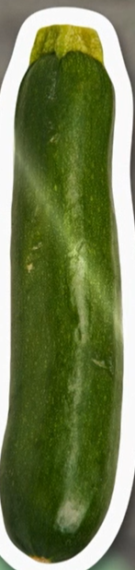

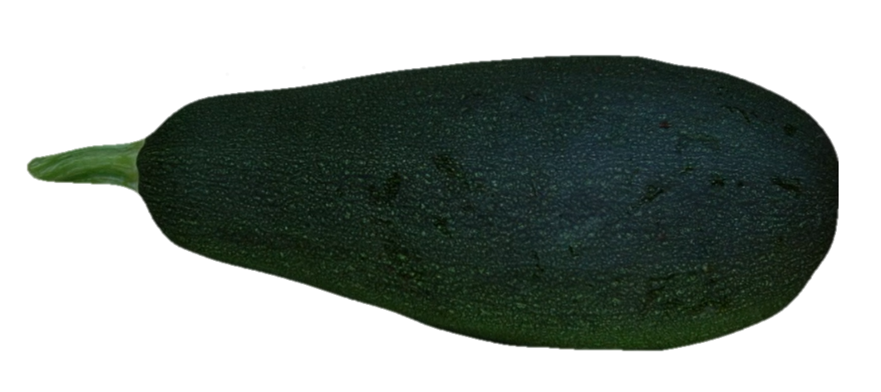

- Napište do cukety, jaké zdravé látky a vitamíny obsahuje.

- Z cukety lze připravit mnoho pokrmů, protože je bez výrazné chuti. Zkuste vymyslet recept ze surovin, které vidíte na obrázku. Inspiraci můžete hledat v kuchařce nebo na internetu. Potřebujete do svého receptu ještě nějakou další přísadu?
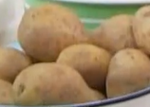
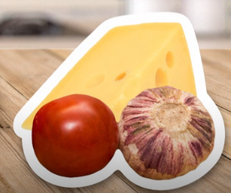

…………………………………………………………………………………………………………………………………………………………………………………………………………………………………………………………………………………………………………………………………………………………………………………………………………………………………………………………………………………………………………………………………………………………………………………………………………………………………………………………………………………………………………………………………………………………………………………………………………………………………………………………………………………………………………………………………………………………………………………………………………………………………………………………………………………………………………………………………………………………………………………………………………………………………………………………………………………………………………………………………………………………………………………………………………………………………………………………………………………………………………………………………………………
- Navržené jídlo společně připravte.

- Do talíře nakreslete obrázek vašeho pokrmu (nebo nalepte jeho fotografii).

Co jsem se touto aktivitou naučil/a:
………………………………………………………………………………………………………………………………………………………………………………………………………………………………………………………………………………………………………………………………………………………………………
Autor: Mgr. Veronika Svobodová
Toto dílo je licencováno pod licencí Creative Commons [CC BY-NC 4.0]. Licenční podmínky navštivte na adrese [https://creativecommons.org/choose/?lang=cs].
Zdroje: https://www.mapa-sveta.com/img/slepa-mapa.jpg

